3. Plotten von Richtungsdaten mit verschiedenen Projektionen

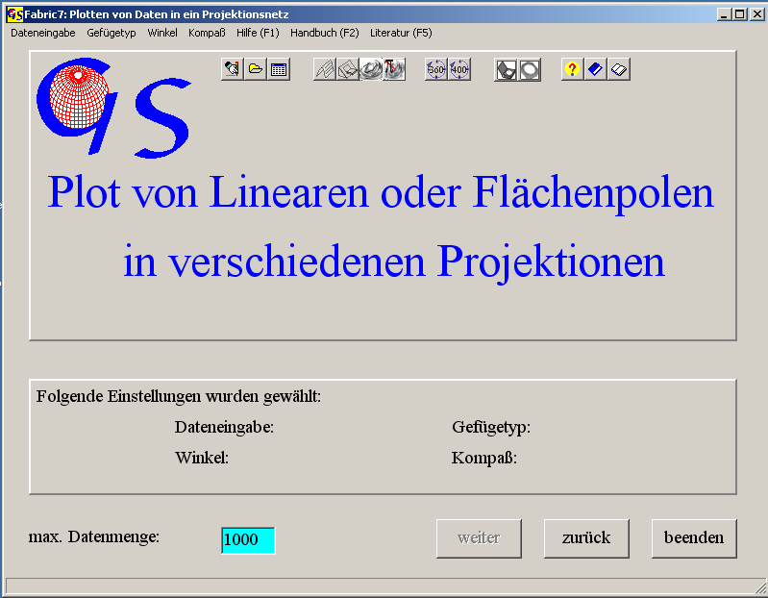Abb. 1

Die Eingabe erfolgt manuell, aus einer Datei oder aus einer Excel-Datei (Abb.2).

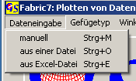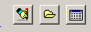
Abb. 2

Dies Programm läßt auch manuelle Eingabe von Daten zu, die mit dem Bergmanns-Kompass (Brunton-Kompass) gemessen wurden. Im Menu 'Kompass’ (Abb. 3) wird das Datenformat festgelegt. Mit dem Clar-Kompass werden Daten als Fallazimut und Fallwinkel notiert, mit dem Brunton-Kompass werden Streichrichtung, Fallwinkel und Fallrichtung angegeben.

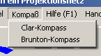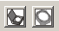
Abb. 3
Die Ausgabe der Daten und die interne Speicherung erfolgt immer im Fallrichtung/Fallwinkel-Format.
Die "weiter“-Taste (Abb. 1) wird erst aktiv, wenn die Auswahl aus den Menus "Dateneingabe“ und "Gefügetyp“ und bei manueller Dateneingabe auch aus den Menus "Winkel“ und "Kompass“ erfolgt ist.
Manuell können auch direkt am Universal-Drehtisch gemessene Azimut- und Kippwinkel von Achsen (z.B. Quarz-c-Achsen) oder Flächennormale (z.B. Glimmer-Pole) eingegeben werden, die dann intern in Fallazimute und Fallwinkel umgerechnet werden und als solche auch wieder ausgegeben werden.
Das Formular für die manuelle Eingabe von einem Datenträger entspricht ebenfalls den vorigen Programmen.
Abb. 4 zeigt das Formular für Eingabe von Fallrichtung und Fallwinkel nach Betätigen der "Start“-Taste, der Eingabe von vier Daten sowie Anklicken der Taste "Dateneingabe beenden“. Letzteres hat die Menus "Daten speichern“ und "Drucker“ und die Taste "plotten“ aktiviert, mit der das Formular für die Grafik aufgerufen wird.
Abb. 5 zeigt das Formular für Eingabe von Streich- und Fallwerten.
Das Formular für Eingabe von einem Datenträger ist ebenfals den vorigen sehr ähnlich. Abb 6 zeigt dies Formular nach Betätigen von "Start“, Anklicken der Datei "Camp2-Li“ als Arbeitsdatei (Die Daten dieser Datei erscheinen im linken Scroll-Fenster) und Betätigung der Taste "Auswahl OK“. Das Menu "Drucken“ ist nun ebenfalls aktiv.
Im Menu "Drucker“ (Abb. 7) kann die Datenliste ausgedruckt werden oder als *.rtf-Datei gespeichrt werden (Abb. 8).

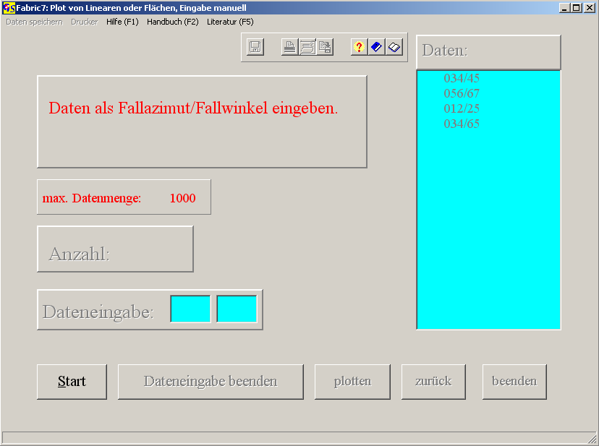
Abb. 4
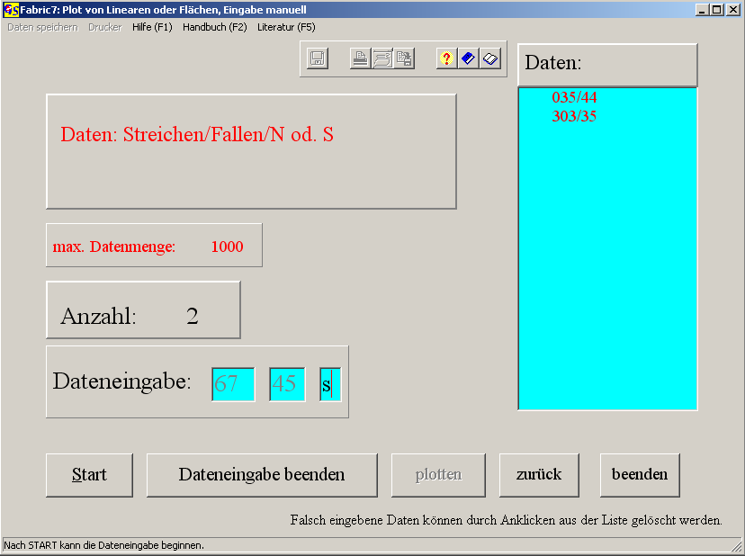
Abb. 5

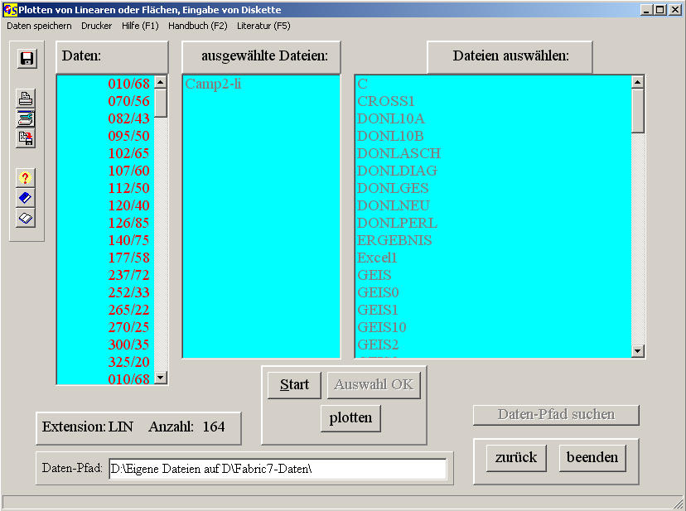 Abb.6

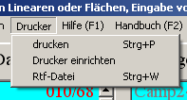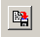
Abb. 7

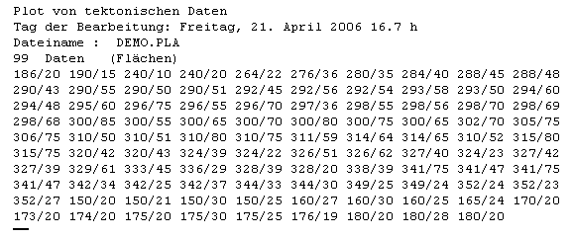
Abb. 8

Einlesen von Daten aus einer Excel-Datei:
Damit diese Option fehlerfrei laufen kann, muß sichergestellt sein, daß 'excel.exe’ nicht im Task-Manager enthalten ist. Um dies zu überprüfen, betätigt man gleichzeitig die Tasten 'Strg’, 'Alt’ und 'Entf’. Die aktiven Programme werden aufgelistet (Abb. 9).
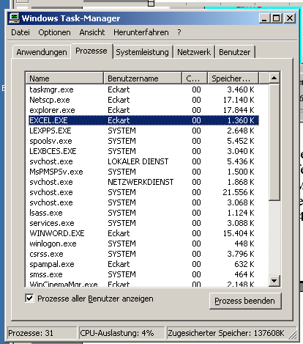
Abb.9

Ist Excel in der Liste enthalten, so muß es durch Anklicken und Betätigen der Taste 'Prozess beenden’ entfernt werden. Danach wird Fabric7 fortgesetzt. Abb. 10 zeigt das Formular für die Arbeit mit Excel-Dateien.
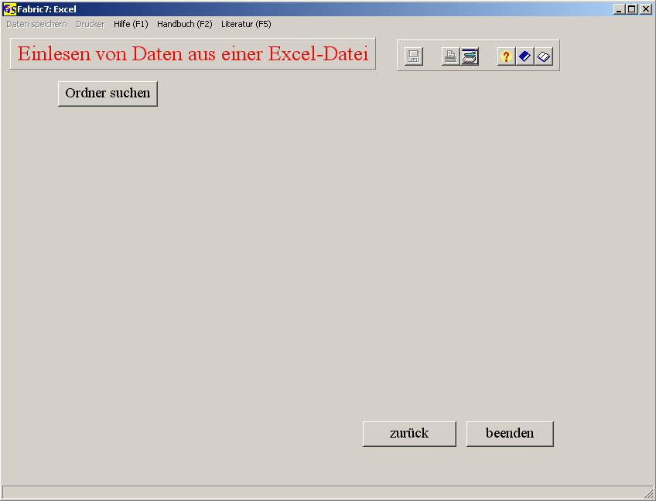
Abb. 10

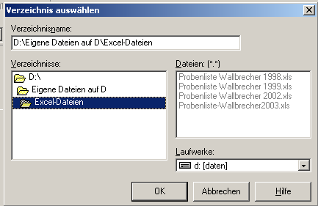
Abb. 11

Nach Anklicken der Taste "Ordner suchen" erscheint das Fenster "Verzeichnis auswählen" (Abb. 11). Doppelklicken Sie auf den Ordner, der die Excel-Datei enthält und bestätigen sie mit "OK".

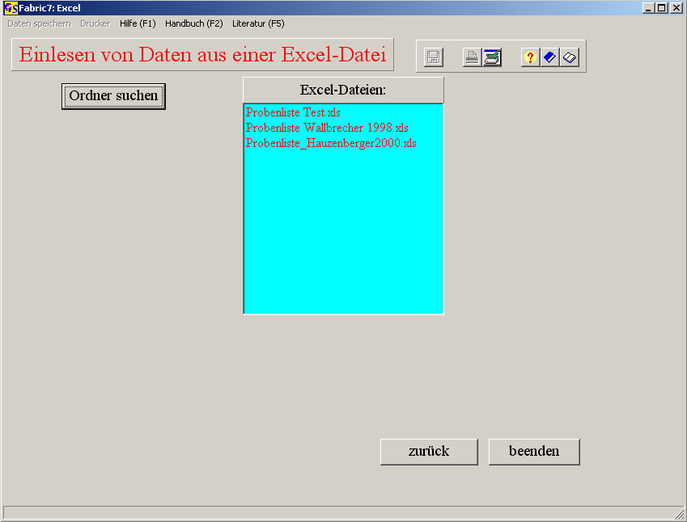
Abb. 12

Die im Ordner enthaltenen Excel-Dateien erscheinen im Fenster 'Excel_Dateien' (Abb. 12). Klicken Sie auf die Datei, mit der Sie arbeiten wollen, und wählen Sie die Tabelle aus, die die Daten enthält. Hierauf erscheint der Hinweis, daß jetzt die EXCEL-Datei aufgemacht wird (Abb. 13). Nach Klicken auf "OK" wird die Excel-Datei angezeigt (Abb. 14), in der sowohl eine Datenliste mit getrennten Spalten für Azimut und Fallwinkel Spalten j und k, als auch die Notierung von Azimut und Fallwinkel, getrennt durch ein Trennzeichen, in einer Spalte möglich sind (Spalte l).
Es können auch Excel-Dateien gelesen werden, die Daten enthalten, die mit einem Brunton Kompass gewonnen wurden (Streichen, Fallen und Richtungsangabe). Diese Daten können in einer Spalte (120/30N), in zwei Spalten (120 30N) oder in drei Spalten (120 30 N) stehen.

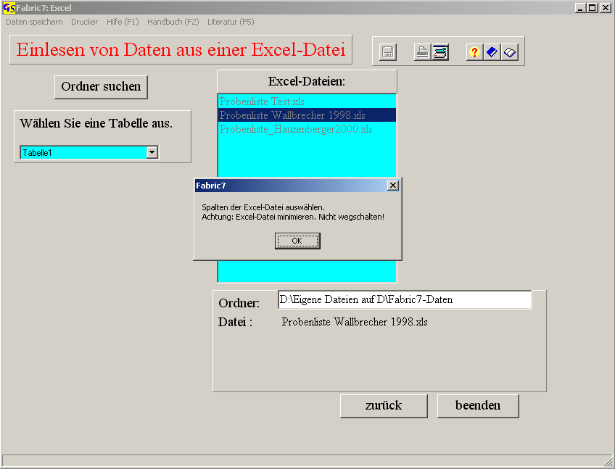
Abb.13

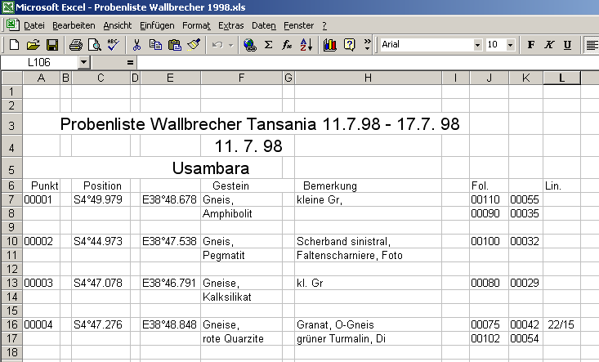
Abb. 14

Minimieren Sie die Tabelle, aber schalten Sie sie auf keinen Fall aus! Nun erscheint die Eingabefläche für die Spalten, in denen die Daten stehen.
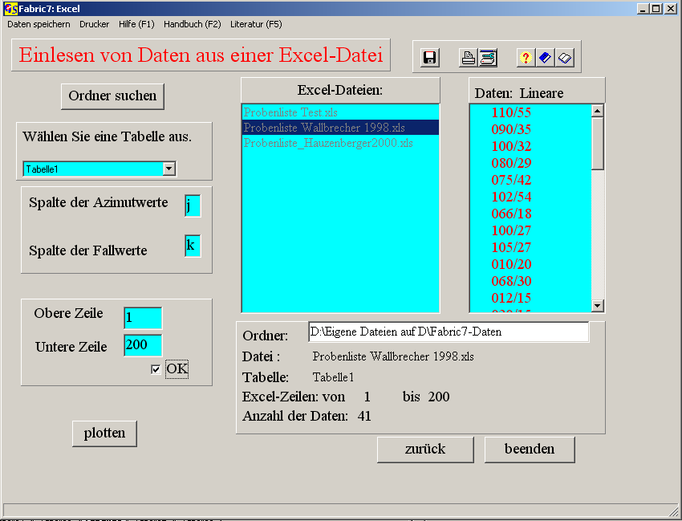
Abb. 15

Nach Eingabe der Spalten werden die erste und letzte Zeile des Bereichs eingegeben, für den das Diagramm erstellt werden soll (Abb. 15). Stehen Azimut und Fallwinkel in der gleichen Spalte, so wird deren Buchstabe beide Male eingegeben und sie werden zur eingabe des Trennzeichens aufgefordert.
Nach Klicken auf "OK" erscheinen die Daten in einem Listenfeld, und die Anzahl der Daten wird angegeben (Abb. 15).
Die Daten können nun gespeichert und/oder gedruckt werden. Mit der Taste "plotten" gelangt man zum Graphik-Formular.

Graphische Darstellung:
Abb. 18 zeigt das Grafik-Formular nach Betätigung der "Start“-Taste.
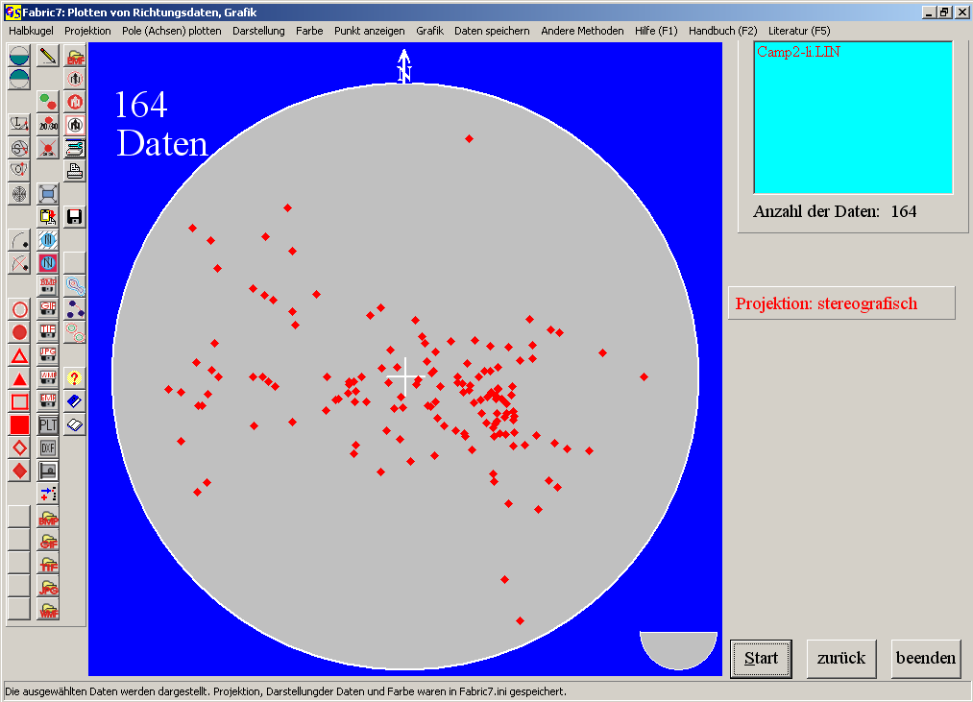Abb.18

Die Einstellungen der Menus "Halbkugel", "Projektion“, "Darstellung“ und "Farbe“ waren in Gefuege7.ini gespeichert und können nun interaktiv geändert werden.
Menu "Halbkugel":
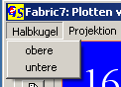
Abb. 19

In diesem Menu (Abb. 19) wird die Projektion der Daten in die untere (Abb.18) oder in die obere Halbkugel (Abb.20) gewählt.
Die gewählte Halbkugel ist mit dem Symbol rechts unten dargestellt.

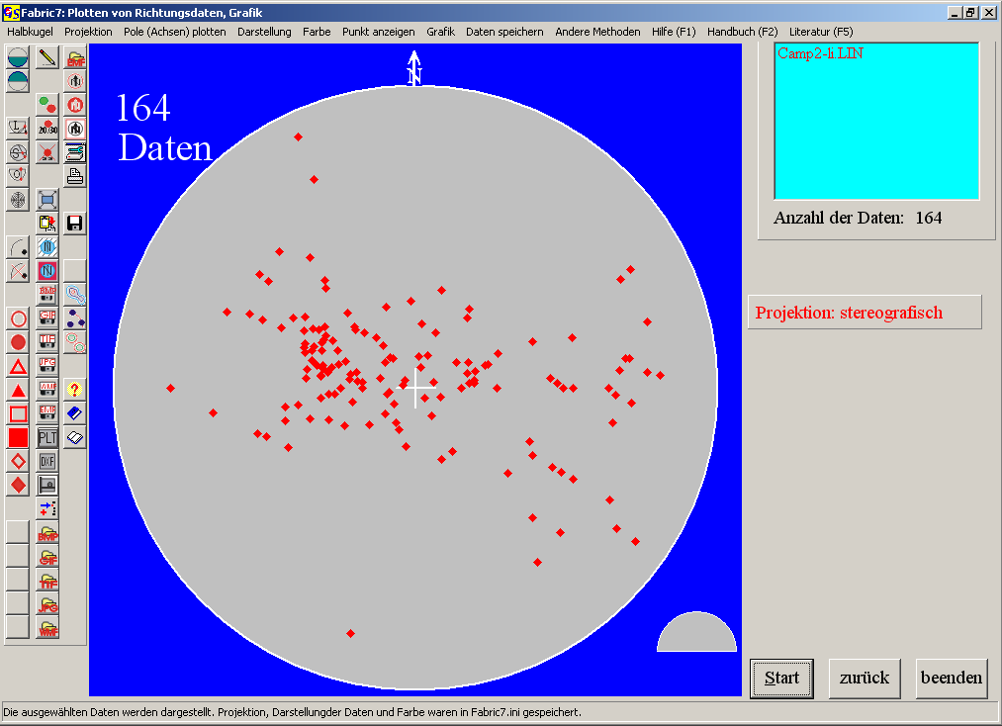
Abb. 20

Menu "Projektion" (Abb. 21):

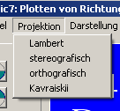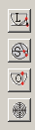
Abb. 21

Lambertsche Projektion:

Diese Projektion (Abb. 22) ist eine flächentreue Projektion. Sie wurde von Johann Heinrich Lambert (1728 – 1777) eingeführt.

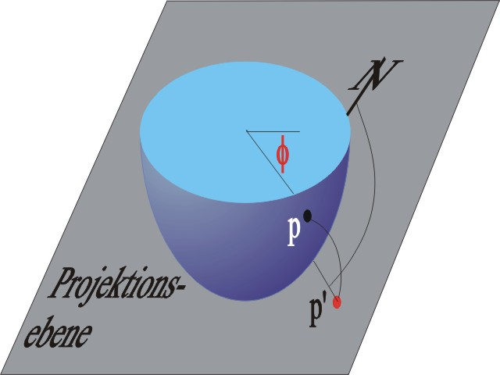Abb. 22
p = Durchstoßpunkt auf der Lagenkugel
p’ = projizierter Punkt
Der äquatorständige Netzentwurf dieser Projektion ist das ‚Schmidtsche Netz’.

Stereographische Projektion:

In dieser Projektion (Abb. 23) ist die Äquatorebene die Projektionsebene. Die Punkte der Lagenkugel werden senkrecht auf die Äquatorebene projiziert.
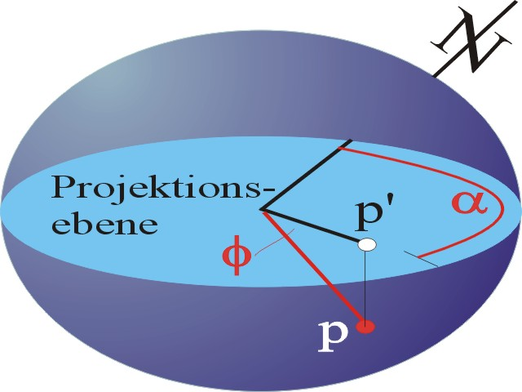Abb. 23

Die orthographische Projektion:

Projektionsebene ist die Äquatorebene (Abb. 24). Die Punkte der Lagenkugel werden senkrecht auf die Äquatorebene projiziert.
Abb. 24

Die Kavaraiskii-Projektion:

Bei dieser Projektion ist der Abstand des projizierten Punktes vom Mittelpunkt (r):
r = (π − 2φ)/π.

Menu "Darstellung" (Abb. 25):
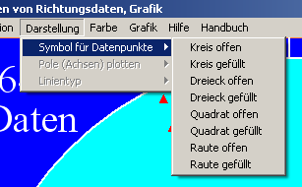
Abb. 25

In diesem Menu wird das Symbol für die Datenpunkte gewählt.

Menu "Farbe" :
In diesem Menu wird die Farbe der Datenpunkte ausgewählt (Abb. 26).

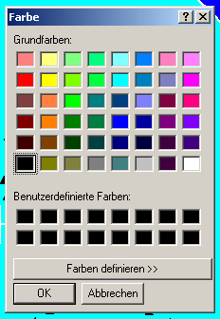Abb. 26

Das Menu "Punkt anzeigen“ (Abb. 27) ermöglicht das Anklicken eines Punktes
Im Diagramm, worauf deessen Fallrichtung und Fallwinkel angezeigt werden. Der Punkt selbst wird in der gewählten Farbe dargestellt (Abb. 28).

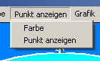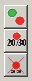
Abb. 27

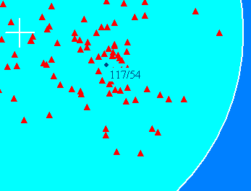
Abb. 28

Das Menu "Grafik“ (Abb.29) enthält zunächst die Option "Größe des gespeicherten Bildes ändern". Diese Option wird gewählt, wenn man die Bildschirm-Graphik in einer Datei speichern möchte. Es erscheint die Eingabeaufforedung für Bildbreite und Bildhöhe (Abb. 30). Die gewählten Werte werden in "Fabric7.ini" gespeichert und für alle weiteren Speicher-Befehle verwendet. Mit einer großen Pixelzahl kann man die Auflösung des gespeicherten Bildes steigern.
Die Option "Kopieren" macht eine Kopie der Graphik in der Zwischenablage. Mit dieser Option ist es möglich mehrere Graphiken in ein Bild zu zeichnen.
Mit der Option "Hintergrund" (Abb. 31) kann dieser entweder transparent gemacht werden, oder es kann eine Farbe gewählt werden. Mit der Option "Transparent" wird es möglich, nur das Projektionsnetz und seinen Inhalt in eine Zeichnung (Autocad oder CorelDraw) zu übertragen. Transparente Graphiken können nur in einer *.GIF-Datei gespeichert werden.
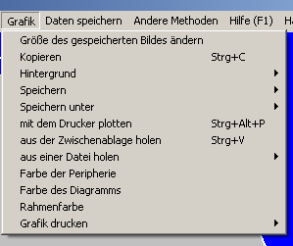
Abb. 29

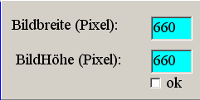
Abb. 30

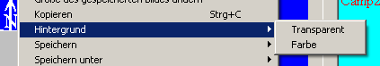
Abb. 31

Zum Speichern der Graphik (Optionen "Speichern" und "Speichern unter") stehen folgende Formate zu Verfügung (Abb32).

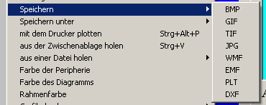
Abb. 32

Windows Bitmap Graphik-Datei (*.BMP)
Compuserve Graphic Interchange Format (*.GIF)
Tagged Image File Format (*.TIF)
Jpeg Kompressions Format (*.JPG)
Windows Metafile Format (*.WMF)
Enhanced Windows Metafile Format (*. EMF)

Außerdem können die zwei Vektorgrafik-Formate
Hewlett Packard Graphic Language (*.PLT)
Drawing Exchange Format (Autocad) (*.DXF)
verwendet werden. Bei diesen Formaten werden nur Zeichnungen und keine angefärbten Flächen gespeichert. Der Radius der Projektion und die Mittelpunkts-Koordinaten müssen angegeben werden (Abb. 33)
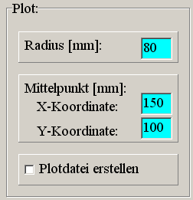Abb. 33
Diese Einstellungen werden durch Klicken auf "Plotdatei erstellen" gültig und in Fabric7.ini gespeichert.
Die Option "Mit dem Drucker plotten" gibt die Vektorgraphik auf dem Drucker aus.
Die Option "Aus der Zwischenablage holen" kombiniert ein zwischengespeichertes diagramm mit der aktuellen Graphik.
Die Option "Aus einer Datei holen" kombiniert die aktuelle Grphik mit einer bereita abgespeicherten. Es können *.BMP, *.GIF, *,TIF, *.JPG, *.WMF und *.EMF Formate importiert werden (Abb. 34).

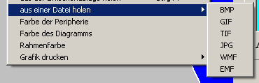
Abb. 34

Mit den drei nächsten Optionen werden die Farben für die Peripherie, den Diagramm-Hintergrundes und des äußeren Rahmens gewählt.
Die Option "Graphik drucken" druckt eine mit dem Bildschirm idente Pixelgraphik. Größe der Graphik (Radius) und Plazierung (X-,Y- Koordinaten des Mittelpunktes müssen in das Formular (Abb. 35) eingetragen werden. Sie werden in Fabric7.ini gespeichert. Außerdem muß eine Bildunterschrift, die Schriftgröße und die Anordnung der Schrift (Rechts, Mitte, Links) angegeben werden.
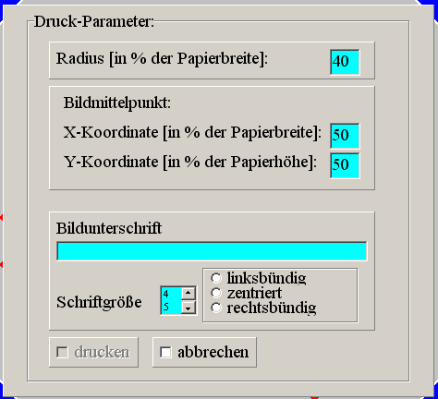
Abb. 35

Das Menu "Daten speichern" ermöglicht nochmals die Speicherung der verwendeten Daten.
Mit dem Menu "Auswertung" (Abb. 36) kann zu den Programmen "Plot der Großkreise", "Flaechenpole plotten" (Bzw. "Daten plotten"), "Isolinien", "Statistik" oder "Trennung von Submaxima" gesprungen werden.

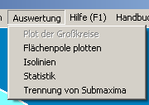
Abb. 36

